Projekt:
„Hrajeme si na řemesla“

je spolufinancován z grantového programu Jihočeského kraje

Podpora školství
Opatření č. 2: Vybavení mateřských škol zřizovaných obcí a krajem učebními pomůckami pro rozvoj polytechnického vzdělávání dětí; vybavení školních zahrad těchto mateřských škol (investičního i neinvestičního charakteru).

a za finančního přispění obce Plavsko
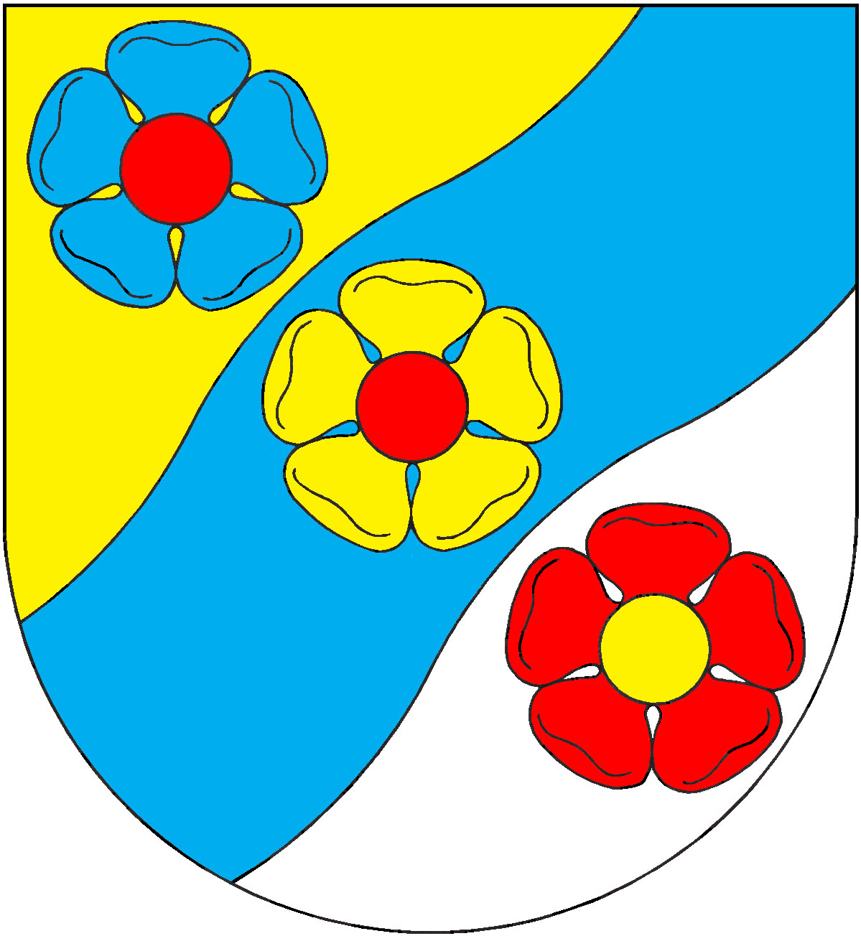
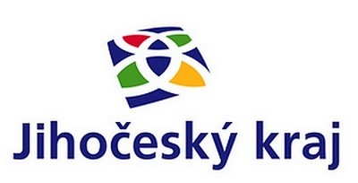
PLAVSKO

